Ofício Vereador Nº 139/2022

São Roque, 12 de janeiro de 2022.

Prezada Senhora,

Venho, por meio deste, solicitar os bons ofícios de Vossa Senhoria no sentido de providenciar reparos no muro do cemitério da Paz, na extensão da esquina da rua Tenente Francisco Luiz de Campos com a Travessa Orivaldo Fernandes Pinto.
Ocorre que o muro, no local acima citado, encontra-se com graves danos estruturais. Em diversos pontos, por seu prolongamento, há rachaduras, o que gera enorme risco do muro desabar.
Acentua-se ainda mais a gravidade, o fato de que estamos em época de chuva, a qual aumenta a movimentação do solo e, consequentemente, majora as rachaduras do muro. (fotografias anexas)
Cabe ressaltar ainda que a região é muito movimentada tanto por veículos como por pessoas, inclusive crianças que moram nessa rua e que costumam brincar nas adjacências deste muro. Assim, um desabamento poderia causar gravíssimos danos.
Na certeza de que dispensará especial atenção a este Ofício, desde já agradeço, renovando meus mais sinceros protestos de elevada estima e de distinta consideração.

Atenciosamente,

Rogério Jean da Silva
Cabo Jean
Vereador

À
Ilustríssima Senhora
MARINA MAGALHÃES
MD. Diretora do Departamento de Obras da Prefeitura de São Roque – SP

PROTOCOLO Nº CETSR 12/01/2022 - 14:50 389/2022 CD
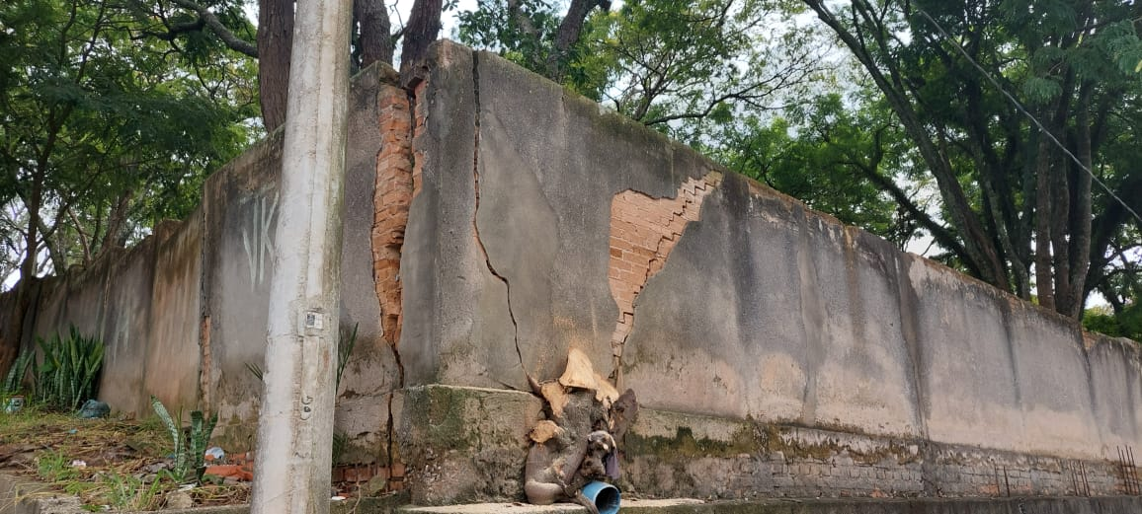
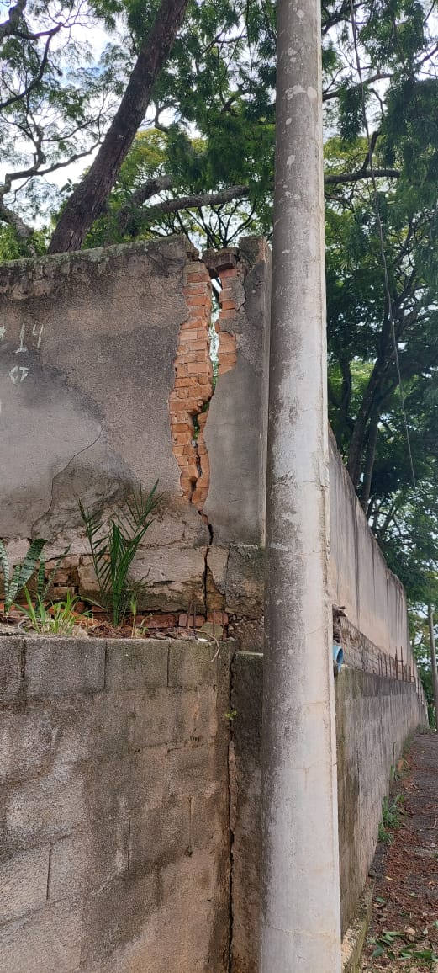
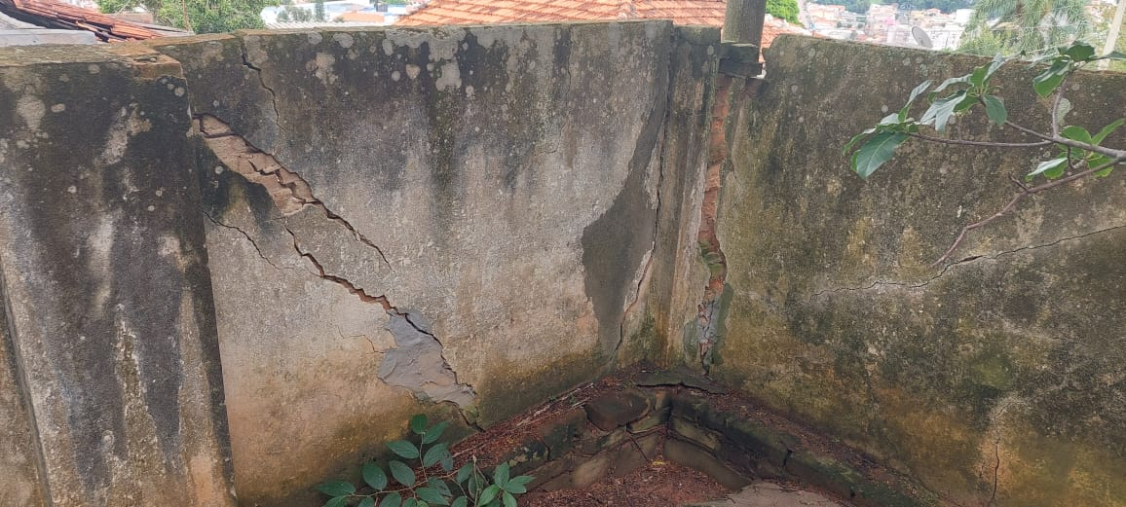
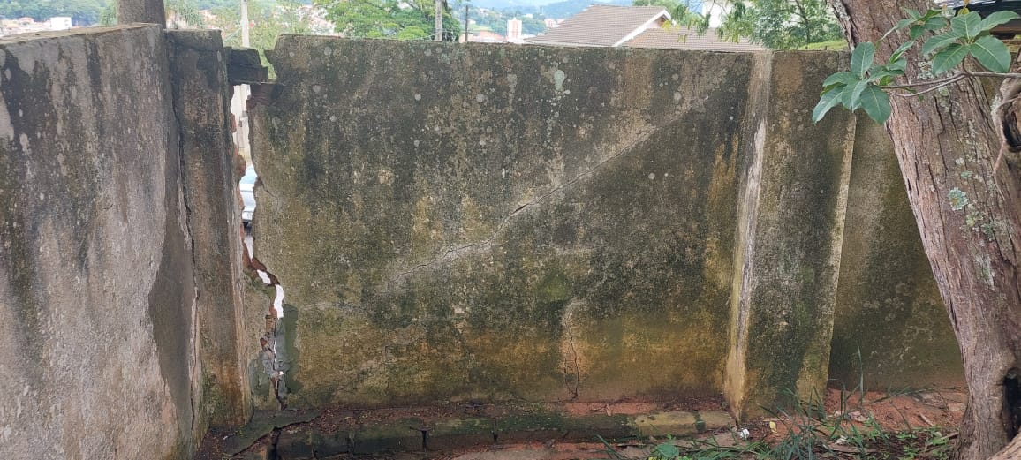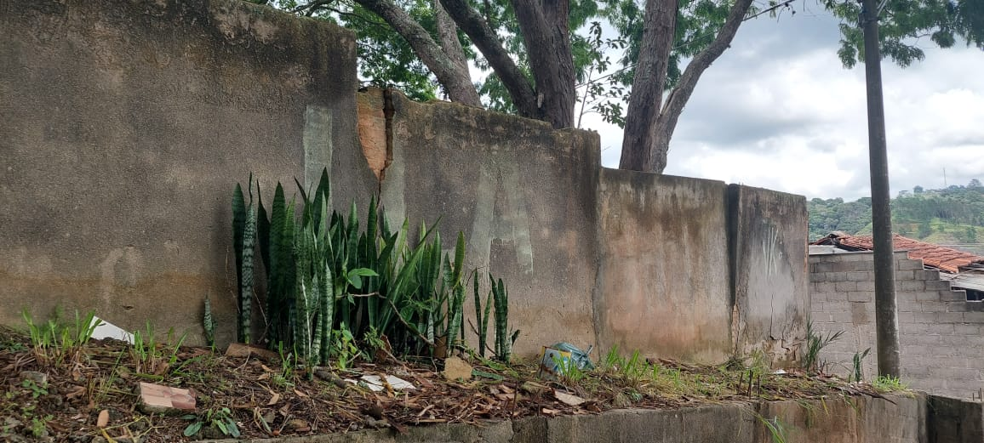
PROTOCOLO Nº CETSR 12/01/2022 - 14:50 389/2022 CD

